

**QUALIDADE DE SOFTWARE**

Aires Oliveira de Souza Júnior

Análise de Qualidade

Odivelas - Lisboa

2025

# RESUMO

Neste projeto foi feita uma análise completa do celular Xiaomi Redmi Note 13, sendo essas analises de durabilidade, qualidade de matéria prima, qualidade de imagem, qualidade de áudio, velocidade de software, estética e preço final.

# SUMÁRIO

1. RESUMO 2

2. SUMÁRIO 3

3. INTRODUÇÃO 4

4. O PROJETO 5

4.1 Detalhes do produto ou serviço 5

4.2 Tabela de Análise 5

4.3 Relatório 6

4.4 Evidências 7

4.5 Onde encontrar 8

5. CONCLUSÃO 8

6. REFERÊNCIAS BIBLIOGRÁFICAS 8

# INTRODUÇÃO

Projeto voltado para análise de qualidade do celular do fabricante Xiaomi, como objetivo de analisar o produto por completo, verificando assim a sua durabilidade, performance, design, matéria prima.

Esta análise foi feita através da Tabela de Analise com informações recebidas diretamente do consumidor final, para assim serem elaborados relatórios e evidências do mesmo.

# O PROJETO

## Detalhes do produto ou serviço

|  |  |
| --- | --- |
| **Nome do produto ou serviço:** | **Smartphone Xiaomi Redmi Note 13** |
| **Fabricante:** | **Xiaomi** |
| **Tempo de uso:** | **1 ano** |
| **Outros detalhes relevantes sobre o produto:** | **Smartphone com bom custo benefício, tendo assim um valor considerado baixo para hardware e software entregues no produto.** |

## Tabela de Análise

|  |  |  |
| --- | --- | --- |
| **Característica** | **Sua percepção** | **Referência da evidência [caso tenha]** |
| **Usabilidade:** | O smartphone contém um sistema limpo e leve, trazendo assim uma sensação de satisfação para o usuário final, sem problemas de travamento ou crash |  |
| **Matéria prima:** | Ecrã AMOLED, taxa de atualização 120 Hz, bateria durável 5000mAh com carregamento rápido, processador MediaTek Dimensity 6080 com CPU Octa-Core, memoria RAM 8 GB, câmeras de 108 MP e leitor digital. |  |
| **Performance:** | Sistema leva e fluido, sem travamentos, com capacidade de multitarefas, vídeos e fotos de alta qualidade, assim como jogos em alta definição. |  |
| **Design:** | Apresentando uma tela de 6,67" com design de moldura ultrafina, esta bela tela oferece ampla gama de cores 100% DCI-P3 e profundidade de cores de 8 bits, proporcionando uma experiência visual envolvente e cativante | Ex. Imagem 1 |
| **Preço:** | Com o valo final entre R$ 1,800 e R$ 3,499. |  |

## Relatório

O Redmi Note 13 é um smartphone Android de bom nível, ótimo para fotos, que pode satisfazer até o mais exigente dos usuários. Tem uma enorme tela Touchscreen de 6.67 polegadas com uma resolução de 2400x1080 pixel, é um produto com poucos concorrentes em termos de multimídia graças à câmera de 108 megapixels que permite tirar fotos em alta qualidade com uma resolução de 12000x9000 pixels e gravar vídeos em alta definição (Full HD) com uma resolução de 1920x1080 pixels.

## Evidências

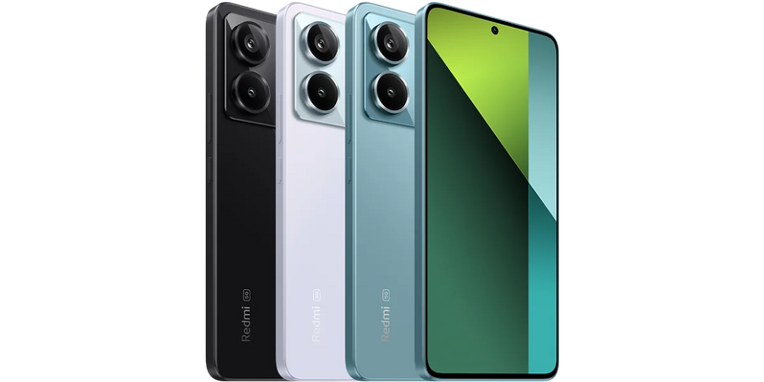  
Imagem 1: Design ultrafino

## Onde encontrar

O produto pode ser encontrado em lojas físicas da Xiaomi e lojas online como Amazon.

<https://www.amazon.com/xiaomi-redmi-note-13-pro/s?k=xiaomi+redmi+note+13+pro>

# CONCLUSÃO

Concluindo este projeto pude aprender como analisar por completo um produto, buscando informações detalhadas sobre o mesmo, montar uma analise completa e crítica evidenciando os detalhes do usuário sobre o mesmo.

# REFERÊNCIAS BIBLIOGRÁFICAS

1 **Redmi Note 13 – Ficha Técnica.** Tudo celular, 2024. Disponível em: <https://www.tudocelular.com/Redmi/comentarios/n9102/Redmi-Note-13.html>. Acesso em: 17 fev. de 2025.

2 **Xiaomi Redmi Note 13 Pro.** Ebay, 2024. Disponível em: <https://www.ebay.com/itm/325988859136> . Acesso em: 17 fev. de 2025.